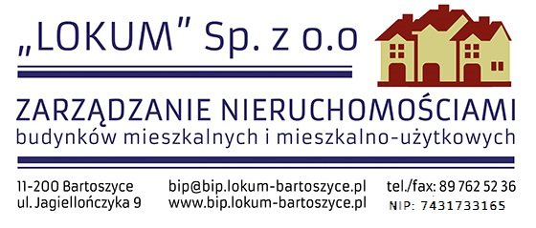
Bartoszyce, dnia 2020-06-01

Ogłoszenie o wyniku postępowania

„LOKUM” Sp. z o. o. w Bartoszycach, ul. Jagiellończyka 9 informuje, że na ogłoszone zaproszenie do składania ofert na wykonanie „Projektu wewnętrznej instalacji centralnego ogrzewania, ciepłej wody użytkowej, cyrkulacji, węzła cieplnego i przyłącza” w budynku mieszkalno-użytkowym przy ulicy Starzyńskiego 4 w Bartoszycach wpłynęły 2 oferty.
Wybrano ofertę firmy:
Projektowanie i Nadzór „PiN" Andrzej Wygonowski ul. Wyspiańskiego 44, 14-100 Ostróda.
na sumę 8.900,00 PLN brutto.
Termin wykonania robót: 31.07.2020r.

